# **МИНИСТЕРСТВО ОБРАЗОВАНИЯ И НАУКИ РФ**

**ФЕДЕРАЛЬНОЕ ГОСУДАРСТВЕННОЕ БЮДЖЕТНОЕ ОБРАЗОВАТЕЛЬНОЕ УЧРЕЖДЕНИЕ ВЫСШЕГО ОБРАЗОВАНИЯ**

**«ВОРОНЕЖСКИЙ ГОСУДАРСТВЕННЫЙ УНИВЕРСИТЕТ ИНЖЕНЕРНЫХ ТЕХНОЛОГИЙ»**



##### **Факультет управления и информатики в технологических системах**

###### **Кафедра информационной безопасности**

**Направление подготовки (специальность) 10.05.03 Информационная безопасность автоматизированных систем**

**Отчет**

**по практической работе №2 «Установка локального Web–сервера и его компонентов».**

Выполнил студент гр. УБ-11

Якубов Я.А.

###### 

###### 

###### Проверил:

Денисенко В.В

Воронеж – 2022

**Введение**

**Цель работы:** Установить локальный Web-сервер.

**Программно-аппаратные средства, используемые при выполнении работы:** компьютер, Apache, PHP, MySQL, SendMail и SMTP-сервер, Microsoft Office Word.

**Выполнение работы**

1) Установка Apache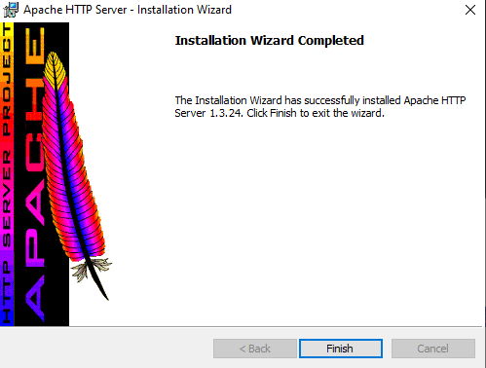

2) Установка PHP

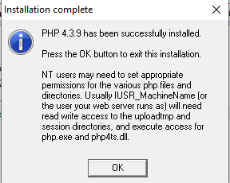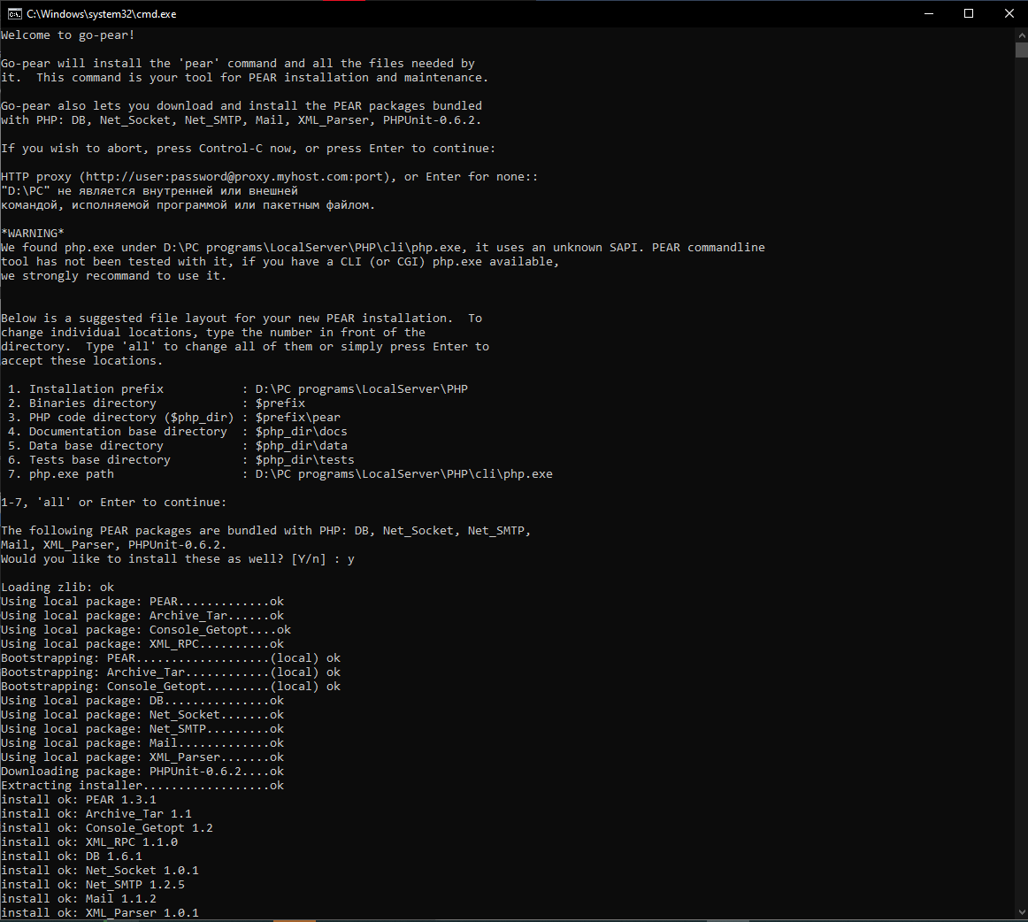

3) Установка mySQL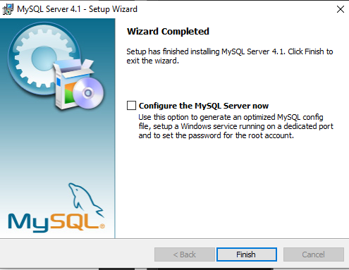

4) Установка SendMail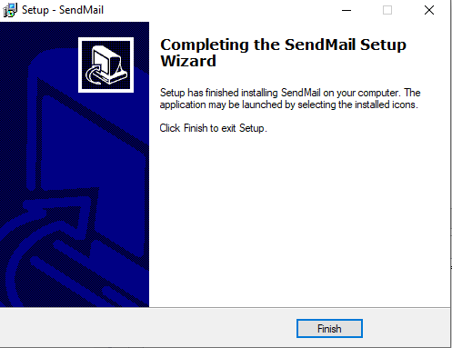

5) Установка SMTP

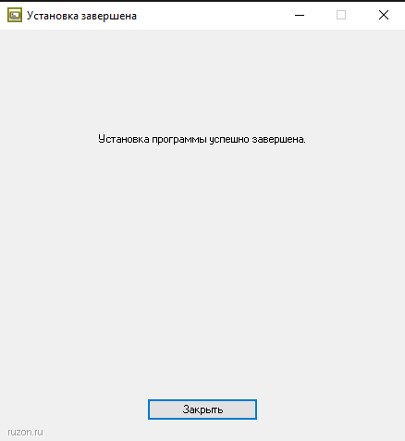

**Вывод**

В данной практической работе я установил, необходимые для работы локального сервера, программы. Также во время выполнения данного задания я успел ознакомиться с некоторыми из установленных программ.